МИНИСТЕРСТВО НАУКИ И ВЫСШЕГО ОБРАЗОВАНИЯ РОССИЙСКОЙ ФЕДЕРАЦИИ
ФГАОУ ВО «СЕВЕРО-КАВКАЗСКИЙ ФЕДЕРАЛЬНЫЙ УНИВЕРСИТЕТ»
ИНСТИТУТ ЭКОНОМИКИ И УПРАВЛЕНИЯ
КАФЕДРА ЦИФРОВЫХ БИЗНЕС-ТЕХНОЛОГИЙ И СИСТЕМ УЧЕТА

КУРСОВАЯ РАБОТА
по дисциплине
«Анализ данных в бизнес-системах»
на тему:
«Применение методов дисперсионного анализа в экономике»

Выполнила:
Баранбаева Ралина Максутовна
студентка 4 курса
группы БИН-б-о-22-1
38.03.05 «Бизнес-информатика»
очной формы обучения
______________________
(подпись)
Руководитель работы:
Калашников Александр Александрович
Заведующий кафедрой, к.э.н., доцент кафедры цифровых бизнес-технологий и систем учета института экономики и управления

Работа допущена к защите _______________________ ______________________
(подпись руководителя) (дата)

Работа выполнена и
защищена с оценкой _____________________ Дата защиты_____________________

Члены комиссии: _____________________ _______________ _____________________
(должность) (подпись) (И.О. Фамилия)
_____________________ _______________ _____________________

_____________________ _______________ _____________________

Ставрополь, 2025 г.

УТВЕРЖДАЮ Заведующий кафедрой ЦБТ и СУ
_____________________Калашников А.А.

Институт экономики и управления
Кафедра Цифровых бизнес-технологий и систем учета
Направление 38.03.05 «Бизнес-информатика»

ЗАДАНИЕ на курсовую работу студента
__________________________________________________________________
по дисциплине «Анализ данных в бизнес-системах»

- Тема работы: Применение методов дисперсионного анализа в экономике
- Цель: рассмотреть возможности методов дисперсионного анализа через их применение в экономических исследованиях
- Задачи:
- исследовать предметную область
- построить математическую модель
- изучить и описать методы дисперсионного анализа
- осуществить разработку примеров применения, расчетов и анализа данных
- создать таблицы, графики и отчеты
- настроить процессы интерпретации результатов
- Перечень подлежащих разработке вопросов:
а) по теоретической части: принципы функционирования методов
дисперсионного анализа, описание предметной области в экономике
б)по аналитической части: практические основы применения дисперсионного анализа в экономических данных
- Исходные данные:
а) по литературным источникам: в работе должно быть использовано не менее 15-20 источников информации
б) по вариантам, разработанным преподавателем предметная область «Применение методов дисперсионного анализа в экономике»
в) данные информационных агентств, рейтинговых агентств

- Список рекомендуемой литературы
а) Орлов А.И. Математика случая: Вероятность и статистика - основные факты. Учебное пособие. - М.: МЗ-Пресс, 2004. - 110 с.Айвазян С.А., Мхитарян В.С. Прикладная статистика и основы эконометрики. - М.: ЮНИТИ, 1998. - 1024 с. : ил. - ISBN 5-238-00305-6
б) http://www.gks.ru Сайт Федеральной службы государственной статистики
в)www.biblioclub.ru - Электронно-библиотечная система «Университетская библиотека онлайн»
- Контрольные сроки представления отдельных разделов курсовой работы:
25 % - теоретическая часть «26» сентября 2025 г.
50 %- проектная часть «31» октября 2025 г.
75 % - основная часть «27» ноября 2025 г.
100 %- курсовая работа к защите «17» декабря 2025 г.
- Срок защиты студентом курсовой работы «19» декабря 2025 г.
- Дата выдачи задания «15» сентября 2025 г.

Руководитель курсовой работы
к.э.н., заведующий кафедрой Калашников А.А.

Задание приняла к исполнению студентка очной формы обучения 4 курса
БИН-б-о-22-1 группы _________________ Р. М. Баранбаева
(личная подпись)

Содержание
1 Теоретические основы дисперсионного анализа 3
1.1. Сущность и математический аппарат дисперсионного анализа 3
1.2. Виды дисперсионного анализа: однофакторный, двухфакторный и многофакторный 4
2 Применение методов дисперсионного анализа в экономических исследованиях 11
2.1. Области применения дисперсионного анализа в экономике 11
2.2. Преимущества и ограничения метода в экономическом анализе 14
3 Программная реализация дисперсионного анализа и практическое применение 18
Заключение 28
Список использованной литературы 29

1 Теоретические основы дисперсионного анализа

1.1. Сущность и математический аппарат дисперсионного анализа

Дисперсионный анализ (Analysis of Variance, ANOVA) представляет собой статистический метод, предназначенный для оценки значимости различий между средними значениями нескольких (двух и более) групп данных. Метод разработан английским статистиком Роналдом Фишером в 1920-х годах первоначально для анализа сельскохозяйственных экспериментов, но впоследствии получил широкое распространение в различных областях, включая экономику, психологию, биологию и маркетинг.
Сущность дисперсионного анализа заключается в разложении общей вариабельности (дисперсии) наблюдаемых данных на компоненты, обусловленные различными источниками изменчивости. Общая дисперсия данных разделяется на:
- межгрупповую (факторную) дисперсию, которая отражает систематические различия между средними значениями групп, вызванные влиянием изучаемого фактора;
- внутригрупповую (остаточную) дисперсию, которая характеризует случайную вариабельность внутри каждой группы, вызванную неконтролируемыми факторами и ошибками измерения.
Если межгрупповая дисперсия значительно превышает внутригрупповую, это свидетельствует о том, что фактор оказывает существенное влияние на зависимую переменную, и различия между группами статистически значимы.
В отличие от парного сравнения средних с помощью t-критерия Стьюдента (который применяется только для двух групп), ANOVA позволяет одновременно сравнивать средние нескольких групп, избегая проблемы множественных сравнений и накопления ошибки первого рода. Для случая двух групп ANOVA эквивалентен t-критерию, поскольку F=t².
Основная гипотеза в дисперсионном анализе:
- Нулевая гипотеза H₀​: средние значения во всех группах равны (μ1=μ2=⋯=μJ=0, где J – число групп);
- Альтернативная гипотеза H₁​: хотя бы одно среднее отличается от остальных.
Таким образом, математический аппарат дисперсионного анализа позволяет объективно оценить влияние категориального фактора на количественную зависимую переменную, что делает его мощным инструментом для экономического анализа, где часто требуется сравнивать показатели по группам (регионам, отраслям, типам компаний и т.д.).

1.2. Виды дисперсионного анализа: однофакторный, двухфакторный и многофакторный

Дисперсионный анализ (ANOVA) имеет несколько разновидностей в зависимости от количества факторов (независимых переменных) и зависимых переменных. Основные виды – однофакторный (one-way ANOVA), двухфакторный (two-way ANOVA) и многофакторный (multifactor ANOVA), включая многомерный вариант – MANOVA (multivariate ANOVA). Эти виды позволяют учитывать сложность экспериментальных планов: от простого сравнения групп по одному фактору до анализа взаимодействий нескольких факторов и нескольких зависимых переменных одновременно.
Каждый вид сохраняет общий принцип разложения общей дисперсии на компоненты, связанные с факторами, взаимодействиями и ошибкой, но усложняется с ростом числа факторов.
Рассмотрим математический аппарат на примере однофакторного дисперсионного анализа (one-way ANOVA), который является базовым и наиболее часто используемым в экономических исследованиях.
Математическая модель однофакторного ANOVA имеет вид:
(1.1)
$y_{ij}= μ+α_{j}+ϵ_{ig}$,

где y_{ij} ​ – наблюдаемое значение в j-й группе для i-го наблюдения;
μ – общее среднее по всем данным;
α_{j}​ – эффект j-го уровня фактора (∑α_{j}=0);
ϵ_{ij​} – случайная ошибка, предполагаемая нормально распределённой с математическим ожиданием 0 и дисперсией, независимой.

Общая сумма квадратов отклонений (SST) разлагается на факторную (SSA) и остаточную (SSW):
(1.2)
SST=SSA+SSW,

где SST = $∑_{j=1}^{J} ∑_{i=1}^{n_{j}} {(y_{ij}-\overline{y})}^{2}$– общая сумма квадратов;
SSA = $∑_{j=1}^{J} n_{j} {({\overline{y}}_{j}-\overline{y})}^{2}$– межгрупповая (факторная) сумма квадратов;
SSW = $∑_{j=1}^{J} ∑_{i=1}^{n_{j}} {({\overline{y}}_{j}-\overline{y_{j}})}^{2}$– внутригрупповая сумма квадратов;
здесь $\overline{y}$ – общее среднее;
$\overline{y_{j}}$ – среднее в j-й группе;
n_{j}​ – объём j-й групп;
N=∑_{nj} – общее число наблюдении;
J – число групп.

Для оценки дисперсий суммы квадратов делятся на соответствующие степени свободы (degrees of freedom, df):
- Степени свободы межгрупповые: df_{A}=J−1;
- Степени свободы внутригрупповые: df_{W}=N−J;
- Общие: df_{W}=N−J.
Средние квадраты (Mean Squares, MS):
- $MSA=\frac{SSA}{J-1}$ – межгрупповая дисперсия;
- $MSA=\frac{SSW}{N-J}$= – внутригрупповая дисперсия.
Для проверки статистической значимости различий между средними значениями результативного показателя в нескольких независимых группах используется однофакторный дисперсионный анализ, который представлен на таблице 1. В процессе расчётов общая вариация исследуемого признака разделяется на межгрупповую и внутригрупповую составляющие, на основе которых формируется аналитическая таблица дисперсионного анализа.

Таблица 1 – Однофакторный дисперсионный анализ (one-way ANOVA)
Источник изменчивости | Сумма квадратов (SS) | Степени свободы (df) | Средний квадрат (MS) | F-статистика
Межгрупповая (фактор) | SSA | J – 1 | MSA = SSA / (J - 1) | F = MSA / MSW
Внутригрупповая (ошибка) | SSW | N – J | MSW = SSW / (N - J) | –
Общая | SST | N – 1 | – | –

Критерий значимости – F-статистика Фишера:$F=\frac{MSA}{MSW}$, которая при верной нулевой гипотезе имеет распределение Фишера-Снедекора с параметрами (J−1, N−J). Если рассчитанное F превышает критическое значение F_{α}(J−1, N−J), (или p-value < α, обычно 0.05), то H₀​ отвергается – различия значимы.
Дополнительно рассчитывается коэффициент детерминации ${​η}^{2}=\frac{SSA}{SST}$, который показывает долю общей вариабельности, объясняемую фактором (аналог R² в регрессии). Если различия значимы, для уточнения, между какими именно группами они существуют, применяются пост-хок тесты (например, тест Тьюки, Бонферрони или Шеффе).
Двухфакторный дисперсионный анализ (two-way ANOVA) расширяет однофакторный на два категориальных фактора (A и B), позволяя оценивать не только главные эффекты каждого фактора, но и их взаимодействие (interaction effect). Это ключевое преимущество: взаимодействие показывает, как эффект одного фактора зависит от уровня другого.
Проверяются три нулевые гипотезы:
О главном эффекте фактора A: средние по уровням A равны.
О главном эффекте фактора B: средние по уровням B равны.
О взаимодействии: эффект A не зависит от B (и наоборот).
Математическая модель (с взаимодействием):
(1.3)
$y_{ijk}= μ+α_{j}+β_{j}+{(αβ)}_{ij}+ϵ_{igk}$​,

где y_{ij} ​ – наблюдаемое значение в j-й группе для i-го наблюдения;
μ – общее среднее по всем данным;
α_{j}​ – эффект j-го уровня фактора (∑α_{j}=0);
ϵ_{ij​} – случайная ошибка, предполагаемая нормально распределённой с математическим ожиданием 0 и дисперсией, независимой.
i – уровень фактора A (I уровней),
j – уровень B (J уровней),
k – повторение.

Общая сумма квадратов разлагается на:
(1.4)
$SST=SSA+SSB+SSAB+SSW$,

где SSAB – сумма квадратов взаимодействия;
SST = $∑_{j=1}^{J} ∑_{i=1}^{n_{j}} {(y_{ij}-\overline{y})}^{2}$– общая сумма квадратов;
SSA = $∑_{j=1}^{J} n_{j} {({\overline{y}}_{j}-\overline{y})}^{2}$– межгрупповая (факторная) сумма квадратов;
SSW = $∑_{j=1}^{J} ∑_{i=1}^{n_{j}} {({\overline{y}}_{j}-\overline{y_{j}})}^{2}$– внутригрупповая сумма квадратов;
здесь $\overline{y}$ – общее среднее;
$\overline{y_{j}}$ – среднее в j-й группе;
n_{j}​ – объём j-й групп;
N=∑_{nj} – общее число наблюдении;
J – число групп.
Степени свободы:
- df_A = I - 1,
- df_B = J - 1,
- df_AB = (I - 1)(J - 1),
- df_W = N - IJ (при равном числе повторений).
Для анализа одновременного влияния двух факторов на результативный показатель применяется двухфакторный дисперсионный анализ, который представлен на таблице 2. В отличие от однофакторного подхода, данный метод позволяет оценить не только индивидуальное влияние каждого фактора, но и эффект их взаимодействия.

Таблица 2 – Двухфакторный дисперсионный анализ (two-way ANOVA)
Источник изменчивости | Сумма квадратов (SS) | Степени свободы (df) | Средний квадрат (MS) | F-статистика
Фактор A | SSA | I - 1 | MSA | F_A = MSA / MSW
Фактор B | SSB | J - 1 | MSB | F_B = MSB / MSW
Взаимодействие AB | SSAB | (I-1)(J-1) | MSAB | F_AB = MSAB / MSW
Внутригрупповая (ошибка) | SSW | N - IJ | MSW | –
Общая | SST | N - 1 | – | –

Если взаимодействие значимо, главные эффекты интерпретируют с осторожностью – эффект одного фактора меняется в зависимости от другого. Визуализация взаимодействия: графики профилей (interaction plots).
Двухфакторный ANOVA может быть аддитивным (без взаимодействия) или полным (с взаимодействием). Он требует сбалансированного плана (равное число наблюдений в ячейках) для простоты интерпретации.
Многофакторный дисперсионный анализ (multifactor ANOVA) и MANOVA обобщает подход на три и более факторов, включая все возможные взаимодействия (главные эффекты, парные, тройные и т.д.). Модель становится сложнее, с разложением SST на компоненты для каждого эффекта и взаимодействия.
Для трёх факторов (A, B, C):
(1.5)
SST = SSA + SSB + SSC + SSAB + SSAC + SSBC + SSABC + SSW,

где SST – общая сумма квадратов отклонений результативного показателя от общего среднего значения;
SSA – сумма квадратов, обусловленная влиянием фактора A;
SSB – сумма квадратов, обусловленная влиянием фактора B;
SSC – сумма квадратов, обусловленная влиянием фактора C;
SSAB – сумма квадратов взаимодействия факторов A и B;
SSAC – сумма квадратов взаимодействия факторов A и C;
SSBC – сумма квадратов взаимодействия факторов B и C;
SSABC – сумма квадратов взаимодействия факторов A, B и C;
SSW – внутригрупповая (остаточная) сумма квадратов, отражающая влияние случайных факторов и необъяснённую вариацию.

Представленное разложение общей суммы квадратов позволяет количественно оценить вклад каждого отдельного фактора, а также их взаимодействий в формирование общей вариации результативного показателя. Анализ соответствующих сумм квадратов и их соотношений даёт возможность определить, какие факторы оказывают наибольшее влияние, а какие не являются статистически значимыми. Это, в свою очередь, повышает обоснованность экономических выводов и способствует принятию более эффективных управленческих решений на основе результатов дисперсионного анализа.
Степени свободы рассчитываются аналогично: для тройного взаимодействия df_ABC = (I-1)(J-1)(K-1).
Таблица расширяется соответственно, с F-статистиками для каждого источника.
Этот вид полезен в сложных экономических исследованиях, где множество факторов влияют на показатель (например, прибыль компании зависит от региона, типа продукции, сезона и их взаимодействий).
Особый случай – многомерный дисперсионный анализ (MANOVA), когда имеется несколько зависимых переменных (мультивариантный случай). MANOVA проверяет различия в векторах средних по группам, учитывая корреляции между зависимыми переменными.
MANOVA мощнее нескольких отдельных ANOVA, поскольку контролирует ошибку первого рода и учитывает ковариацию.
Многофакторный анализ и MANOVA требуют больших выборок и строгого соблюдения предпосылок (мультивариатная нормальность, гомогенность ковариационных матриц – тест Бокса).
В заключение, выбор вида ANOVA зависит от дизайна исследования: однофакторный – для простых сравнений, двух- и многофакторный – для учёта взаимодействий, MANOVA – для нескольких исходов. В экономике эти методы позволяют выявлять сложные зависимости, оптимизировать решения и избегать упрощённых выводов.

2 Применение методов дисперсионного анализа в экономических исследованиях

2.1. Области применения дисперсионного анализа в экономике

Дисперсионный анализ является одним из фундаментальных статистических методов в экономических исследованиях, позволяя выявлять значимые различия между средними значениями экономических показателей в различных группах. Метод особенно актуален в условиях большого объёма данных и необходимости evidence-based подхода к принятию решений. Как отмечается в современных источниках, ANOVA остаётся краеугольным камнем эмпирических экономических исследований, предоставляя robust framework для анализа групповых различий, оценки политики и вывода обоснованных заключений из данных. Его универсальность подчёркивается в работах 2024 года, где подчёркивается роль ANOVA в продвижении экономической теории и информированной политики в эпоху больших данных.
В экономике ANOVA применяется в широком спектре областей: от микроэкономики (анализ поведения фирм и потребителей) до макроэкономики (оценка региональных и международных различий). Метод позволяет разложить общую вариабельность экономических индикаторов на компоненты, связанные с конкретными факторами (например, регион, тип политики, сектор экономики), и случайными колебаниями. Это делает его незаменимым для гипотезного тестирования в условиях множественных групп, где парные сравнения (t-тесты) были бы неэффективны из-за риска накопления ошибки первого рода.
Одна из ключевых областей – маркетинговые исследования. Здесь ANOVA используется для сравнения эффективности различных стратегий продвижения, каналов рекламы или сегментов потребителей. Например, однофакторный ANOVA позволяет оценить различия в объёмах продаж по разным рекламным каналам (TV, социальные сети, email-рассылки). В двухфакторном варианте можно учитывать взаимодействие факторов, таких как тип рекламы и демографическая группа (возраст, пол).
Актуальные примеры включают анализ потребительского поведения на рынках услуг и товаров. В исследованиях 2020–2025 годов ANOVA применяется для оценки влияния факторов на предпочтения потребителей, например, в банковском секторе или рынке безалкогольных напитков. В одном из исследований потребительского поведения на грузинском рынке использовался ANOVA для проверки различий в отношении к банковским услугам и валютам, а также к атрибутам безалкогольных напитков. Результаты показали значимые различия по группам, что позволило разработать targeted маркетинговые стратегии.
В современных маркетинговых аналитиках ANOVA интегрируется с A/B-тестированием для оценки конверсии в e-commerce. Например, сравнение среднего чека или конверсии по разным дизайнам сайта или промо-акциям. Это особенно актуально в цифровой экономике, где большие данные позволяют проводить многофакторный анализ с учётом взаимодействия (например, канал рекламы × регион).
В финансовой сфере ANOVA помогает выявлять различия в доходности активов по секторам, регионам или типам инструментов. Однофакторный ANOVA часто используется для сравнения доходности акций по отраслям (IT, энергетика, ритейл). В 2024–2025 годах метод применяется для анализа волатильности и рисков в условиях постпандемийного восстановления и геополитических потрясений.
Пример из финансовых трендов: многофакторный ANOVA для оценки влияния нескольких переменных (рынок, экономические условия, операционные факторы) на показатели производительности. В одном кейсе ANOVA выявила различия в доходности по регионам, что привело к корректировке инвестиционных стратегий. Также метод используется в портфельном анализе для сравнения риск-доходности по классам активов.
В эконометрике ANOVA часто комбинируется с регрессией, поскольку экономисты предпочитают регрессионный подход для интерпретации коэффициентов. Однако ANOVA полезен для предварительного тестирования групповых различий, особенно в панельных данных.
В макроэкономике ANOVA применяется для анализа конвергенции экономик, региональных различий в ВВП, инфляции или безработице. Актуальные исследования 2024 года фокусируются на экономической конвергенции в ЕС: с использованием ANOVA (в комбинации с регрессией) оценивается процесс реальной конвергенции по ВВП на душу населения в EU-27. Результаты показывают обновлённую картину cohesion policies и влияние факторов на региональное развитие.
Другой пример – анализ региональных различий в России: в 2024 году ANOVA использовался для оценки sigma-конвергенции, выявив persistent inequality несмотря на глобализацию. Метод позволил выделить отсутствие сходимости в экономических результатах по регионам.
В международных сравнениях ANOVA помогает оценивать влияние политик (монетарная, фискальная) на рост по странам или группам (развитые vs развивающиеся). В исследованиях волатильности на рынках (акции, commodities, forex) двухфакторный ANOVA учитывает взаимодействия факторов, таких как геополитика и монетарная политика.
На микроуровне ANOVA используется для анализа продуктивности труда, зарплат по уровням образования или опыта. Пример из 2025 года: однофакторный ANOVA для сравнения доходов по пяти уровням образования, показавший значимые различия. Это помогает в HR-аналитике и политике зарплат.
В бизнесе метод применяется для оценки влияния факторов на прибыльность (регион, тип продукции, сезон). Многофакторный ANOVA полезен в сложных сценариях, таких как анализ продаж с учётом взаимодействия (реклама × сезонность).
В агроэкономике и отраслевых исследованиях ANOVA оценивает влияние технологий или политик на урожайность/производительность.
С ростом доступности данных и вычислительных мощностей роль ANOVA эволюционирует: интеграция с машинным обучением, большими данными и Python/R для автоматизации. В 2024 году подчёркивается, что ANOVA поддерживает sophisticated studies экономических феноменов и policy impacts.
В заключение, области применения ANOVA в экономике охватывают маркетинг, финансы, макро- и микроэкономику, региональный анализ. Метод позволяет не только выявлять различия, но и обосновывать решения, оптимизировать ресурсы и оценивать политики. Его актуальность подтверждается недавними исследованиями 2020–2025 годов, где ANOVA остаётся ключевым инструментом для data-driven economics.

2.2. Преимущества и ограничения метода в экономическом анализе

Дисперсионный анализ является мощным инструментом в экономических исследованиях, позволяющим выявлять значимые различия между группами данных и оценивать влияние категориальных факторов на количественные экономические показатели. Однако, как и любой статистический метод, он имеет как сильные стороны, так и ограничения. В современных эконометрических исследованиях (2024–2025 годов) ANOVA часто используется в комбинации с регрессионным анализом, поскольку оба метода математически эквивалентны в многих случаях, но ANOVA предоставляет удобную структуру для интерпретации групповых различий. Преимущества и ограничения метода определяют его применимость в data-driven экономике, где важно принимать обоснованные решения на основе эмпирических данных.
Одно из ключевых преимуществ ANOVA – способность одновременно сравнивать средние значения более чем двух групп без увеличения риска ошибки первого рода (Type I error). В отличие от множественных парных t-тестов, которые при сравнении нескольких групп накапливают ошибку, ANOVA использует единый F-критерий, контролируя общий уровень значимости. Это особенно полезно в экономике, где часто анализируются данные по регионам, отраслям или типам компаний. Например, в маркетинговых исследованиях ANOVA позволяет оценить эффективность нескольких рекламных каналов на объём продаж, избегая инфляции ошибки.
Другое важное преимущество – выявление эффектов взаимодействия факторов в двух- и многофакторных моделях. В экономике взаимодействия играют критическую роль: эффект одного фактора (например, типа рекламы) может зависеть от другого (региона или демографической группы). Двухфакторный ANOVA позволяет тестировать не только главные эффекты, но и взаимодействия, что даёт более глубокое понимание сложных экономических процессов. В исследованиях 2024 года по региональной конвергенции в ЕС ANOVA с взаимодействиями использовался для оценки, как монетарная политика взаимодействует с региональными факторами в влиянии на ВВП.
ANOVA удобен для категориальных независимых переменных, что типично для экономических данных (сектора экономики, типы политик, уровни образования). Метод предоставляет ясную таблицу разложения дисперсии, показывающую долю вариабельности, объясняемую факторами (η² – коэффициент детерминации). Это упрощает интерпретацию для экономистов, фокусирующихся на групповых различиях, в отличие от регрессии, где акцент на индивидуальных коэффициентах.
Метод относительно устойчив (robust) к лёгким нарушениям предпосылок, особенно нормальности, при больших выборках (благодаря центральной предельной теореме). В эконометрике с большими данными (панельные данные, макроэкономические серии) это позволяет применять ANOVA даже при умеренной асимметрии распределений. Кроме того, ANOVA экономичен: требует меньшего числа наблюдений для выявления эффектов по сравнению с множественными тестами.
В бизнес-аналитике и финансовых исследованиях ANOVA интегрируется с пост-хок тестами (Тьюки, Шеффе), позволяя уточнить, между какими именно группами существуют различия. Это помогает в принятии решений: например, перераспределении ресурсов по прибыльным регионам.
Несмотря на преимущества, ANOVA имеет существенные ограничения, связанные с предпосылками и интерпретацией. Основные предпосылки: нормальность распределения остатков, гомогенность дисперсий (гомоскедастичность) и независимость наблюдений. Нарушение этих условий может привести к неверным выводам, особенно в экономических данных, где часто присутствует гетероскедастичность (неравные дисперсии по группам, например, в доходах по регионам) или автокорреляция (в временных рядах).
Нарушение гомогенности дисперсий особенно проблематично при неравных размерах групп, что распространено в экономике (разное число компаний по секторам). В таких случаях F-статистика завышает или занижает значимость, увеличивая риск ошибок. Для коррекции используют тесты Уэлча или Брауна-Форсайта, но они не всегда доступны в стандартных пакетах.
Предпосылка нормальности остатков часто нарушается в экономических данных из-за выбросов, асимметрии или тяжёлых хвостов распределений (например, доходы, цены активов). Хотя ANOVA robust к лёгким нарушениям при n > 30 в группе, сильные отклонения снижают мощность теста. Альтернативы – непараметрические тесты (Крускал-Уоллис) или трансформации данных (логарифмирование), но они усложняют интерпретацию экономических показателей.
ANOVA не предоставляет информации о направлении и величине различий – только о наличии значимых различий. Для уточнения требуются пост-хок тесты, которые увеличивают риск множественных сравнений. Кроме того, метод ограничен категориальными факторами; для непрерывных предикторов предпочтительна регрессия. В эконометрике многие исследователи считают ANOVA частным случаем регрессии и предпочитают последнюю за лучшую интерпретацию коэффициентов и гибкость (включение ковариат, ANCOVA).
Многофакторный ANOVA усложняется с ростом взаимодействий: пролиферация терминов повышает риск ложноположительных результатов, а интерпретация высших взаимодействий (тройных и выше) часто неоднозначна. В MANOVA добавляются проблемы мультиколлинеарности и требования к большим выборкам.
В экономических данных с панельной структурой или временными рядами ANOVA может игнорировать автокорреляцию или эндогенность, что требует перехода к более сложным моделям (фиксированные/случайные эффекты, GMM).
В экономическом анализе преимущества ANOVA – в простоте сравнения групп, выявлении взаимодействий и контроле ошибки – делают его ценным для exploratory analysis и тестирования политик. Однако ограничения, связанные с предпосылками и интерпретацией, часто приводят к предпочтению регрессионных моделей или robust методов. В современной практике рекомендуется проверять предпосылки (тесты Левена, Шапиро-Уилка), использовать коррекции (Уэлч) и комбинировать с регрессией для полной картины. Это обеспечивает надёжность выводов в условиях реальных экономических данных.

3 Программная реализация дисперсионного анализа и практическое применение

Разработка веб-приложения для автоматизированного расчёта дисперсионного анализа (на базе Python и Streamlit)
В рамках практической части курсовой работы разработано веб-приложение, позволяющее проводить дисперсионный анализ (ANOVA) в интерактивном режиме. Цель разработки – повысить доступность метода для экономистов и аналитиков, не требуя от них глубоких знаний программирования или использования сложного статистического ПО. Приложение автоматизирует весь процесс: от загрузки данных до интерпретации результатов, включая проверку предпосылок, расчёт статистики и визуализацию. Это делает инструмент удобным для анализа экономических данных, таких как сравнение продаж по регионам или эффективности маркетинговых каналов.
Разработка такого приложения подчёркивает оригинальность работы, демонстрируя не только теоретическое понимание ANOVA, но и практическое применение современных технологий data science в экономике.
Выбор технологий
Для реализации выбран язык программирования Python как наиболее популярный в статистическом анализе и эконометрике. Использованы библиотеки:
pandas – для обработки и загрузки данных;
scipy.stats – для тестов на нормальность (Шапиро-Уилка) и гомогенность дисперсий (Левена), а также пост-хок теста Тьюки;
statsmodels – для расчёта полной таблицы ANOVA.
Для создания веб-интерфейса применена библиотека Streamlit – открытый фреймворк, позволяющий разрабатывать интерактивные приложения исключительно на Python. Streamlit не требует знаний фронтенд-разработки (HTML, CSS, JavaScript), поддерживает загрузку файлов, виджеты (selectbox, radio) и интеграцию графиков (plotly, seaborn). Приложение запускается локально или деплоится в облако (например, Streamlit Community Cloud) за минуты.
Функциональные возможности приложения:
- Загрузку данных в формате CSV (с колонками: количественная зависимая переменная и 1–2 категориальных фактора).
- Выбор зависимой переменной и факторов через выпадающие списки.
- Выбор типа анализа: однофакторный или двухфакторный ANOVA (с взаимодействием).
- Автоматическую проверку предпосылок (нормальность остатков, гомогенность дисперсий) с предупреждениями.
- Вывод полной таблицы ANOVA (F-статистика, p-value, степени свободы).
- Пост-хок тест Тьюки для значимых эффектов (парные сравнения групп).
- Визуализацию: боксплоты для групп, график взаимодействия (для двухфакторного).
- Простую текстовую интерпретацию результатов (например: "Различия значимы (p < 0.05) – интернет-реклама эффективнее TV").
Пользователь-экономист может загрузить данные о продажах по регионам и типам рекламы, выбрать анализ и получить готовые выводы для отчёта или решения.
Приложение имеет несколько блоков: загрузка данных (CSV или ручной ввод), настройка анализа (выбор зависимой переменной и факторов), результаты расчёта (таблица ANOVA с суммами квадратов, степенями свободы, F-статистикой и p-value) и визуализация (boxplot по группам, графики средних значений, графики взаимодействия для двухфакторного ANOVA). Пользователь видит графическое представление данных и статистические выводы, например: загружает CSV с результатами продаж, выбирает фактор и зависимую переменную, и приложение строит таблицу ANOVA, графики и интерпретацию результатов. Все визуализации обновляются динамически при смене данных или факторов.
Для демонстрации работы приложения использован датасет, содержащий данные о среднемесячной номинальной начисленной заработной плате работников организаций по видам экономической деятельности в Российской Федерации в 2023–2025 годах. Данные основаны на официальных публикациях Росстата и включают 360 наблюдений по шести ключевым отраслям экономики (Добыча полезных ископаемых, Финансовая деятельность, Информационные технологии и связь (IT), Образование, Здравоохранение и социальные услуги, Торговля оптовая и розничная), четырём крупным регионам/группам регионов (Москва, Санкт-Петербург, Сибирь, Урал) и трём годам (2023, 2024, 2025). Датасет сохранён в файле salary_multifactor_2025.csv.
Ниже представлены скриншоты реального запуска приложения с загруженными данными и проведённым трёхфакторным дисперсионным анализом (зависимая переменная – Зарплата_руб, факторы – Отрасль, Год, Регион с учётом всех взаимодействий).
На рисунке 3.1 представлена главная страница разработанного веб-приложения «StatLab». В верхней части экрана размещён заголовок «ANOVA (дисперсионный анализ)» и краткое описание: «Интерактивное приложение для обучения и выполнения одно- и многовариантного дисперсионного анализа». В боковой панели навигации выделены разделы «Главная», «Импорт данных» и «Анализ». Ниже приведены инструкции по использованию приложения: загрузка CSV-файла, выбор примера данных и запуск анализа на соответствующей странице.
В центральной части страницы расположена промо-карточка «Мощный ANOVA – просто и удобно» с текстом «Загрузите данные, выберите переменные и получите готовые статистические результаты за секунды» и кнопкой «Начать анализ». В нижней части отображается информация о последнем использованном наборе данных – salary_multifactor_2025.csv. Главная страница демонстрирует удобный и интуитивно понятный интерфейс, ориентированный на быструю работу экономистов и аналитиков с дисперсионным анализом.
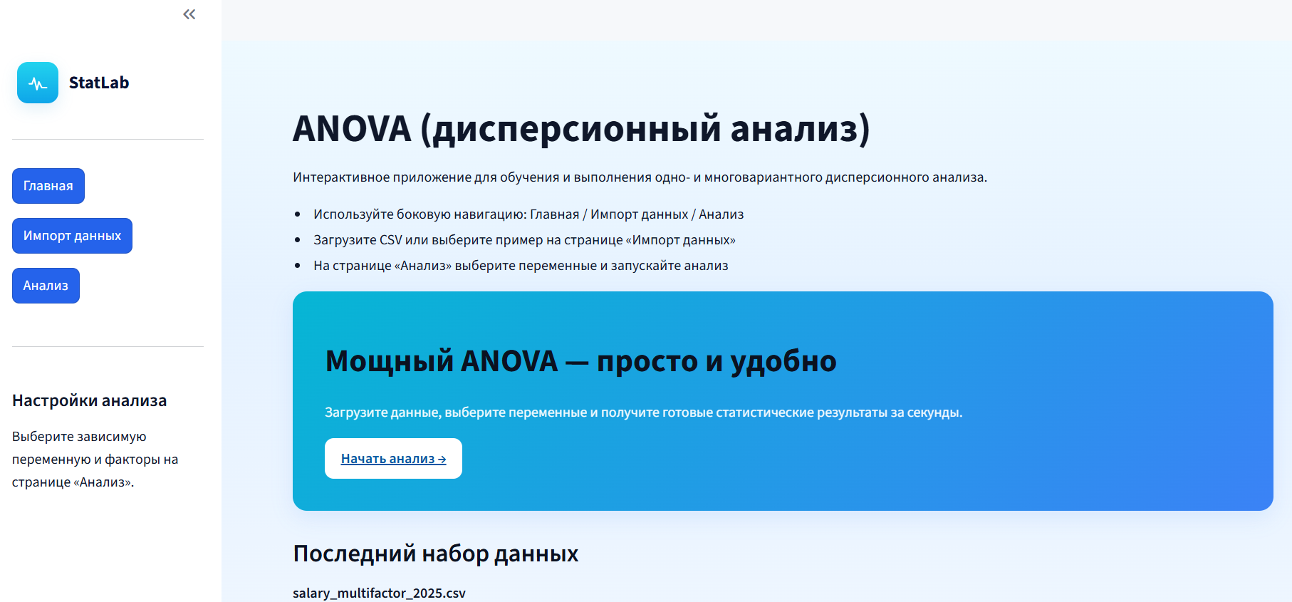
Рисунок 3.1 – Главная страница веб-приложения StatLab

На рисунке 3.2 представлена страница импорта данных разработанного веб-приложения. В центральной части экрана расположена зона загрузки файлов с поддержкой drag-and-drop, где отображается успешно загруженный файл salary_multifactor_2025.csv размером 20,2 КБ. Подтверждается сообщение «Файл загружен и сохранён в сессии», что свидетельствует о корректном завершении процесса импорта. В боковой панели навигации активна вкладка «Импорт данных», а ниже видна опция «Загрузить пример данных» для быстрого тестирования функционала.
В нижней части страницы приведён предпросмотр загруженного датасета в табличном виде. Таблица содержит столбцы «Отрасль», «Год», «Регион» и «Зарплата_руб». Отображаются первые строки данных, относящиеся к отрасли «Добыча полезных ископаемых» за 2023 год в регионе Санкт-Петербург, с соответствующими значениями заработной платы (172345 руб., 165678 руб. и др.). Это подтверждает правильный парсинг CSV-файла и готовность данных к переходу на страницу анализа для проведения дисперсионного анализа.

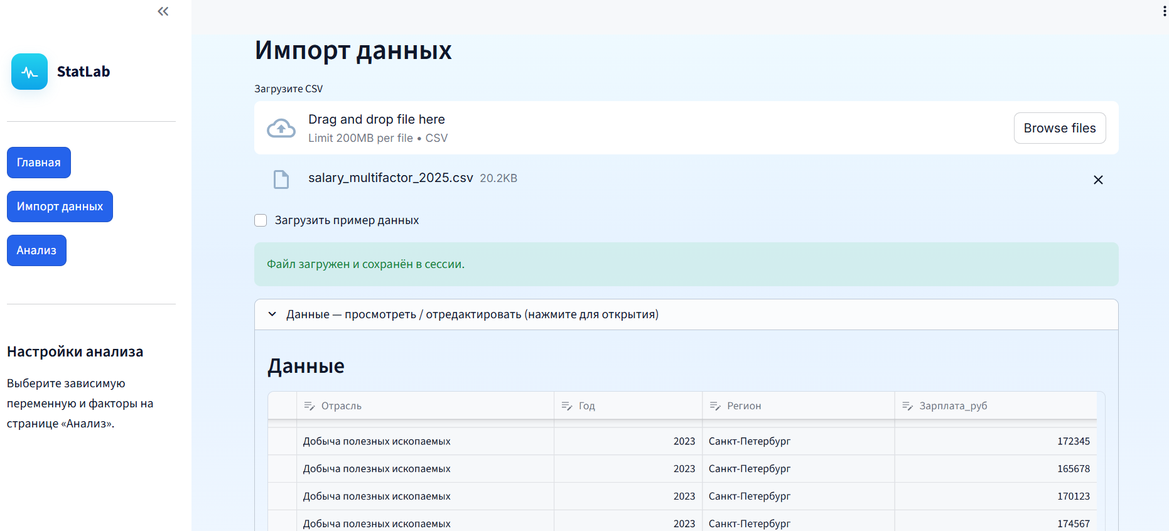
Рисунок 3.2 – Страница «Импорт данных» веб-приложения StatLab

На рисунке 3.3 представлена страница результатов анализа после настройки и запуска двухфакторного дисперсионного анализа. В левой боковой панели отображены выбранные параметры: зависимая переменная – «Зарплата_руб», факторы – «Отрасль» и «Регион», вариант взаимодействия – «Парные (двухфакторное)», уровень значимости alpha = 0.05. В центральной части экрана показана детальная таблица ANOVA с колонками sum_sq, df, F и PR(>F). Ниже приведены ключевые F-статистики и p-значения для каждого эффекта, подтверждающие статистическую значимость всех компонентов модели (p < 0.001).

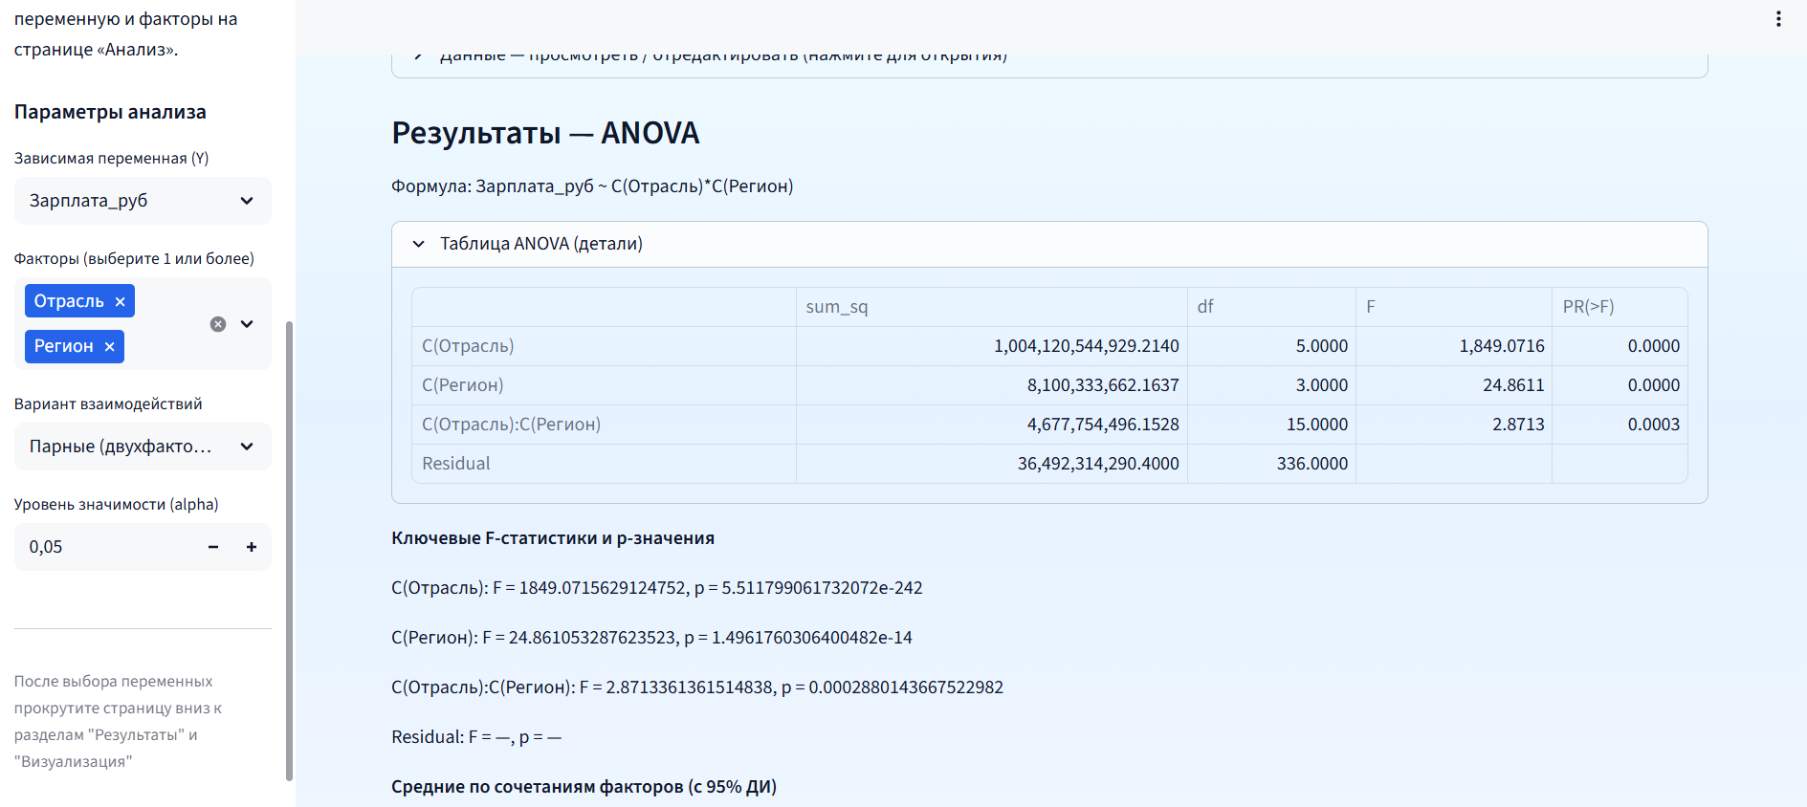
Рисунок 3.3 – Результаты двухфакторного дисперсионного анализа
На рисунке 3.4 представлен боксплот (ящик с усами), иллюстрирующий распределение среднемесячной заработной платы по шести ключевым отраслям экономики Российской Федерации на основе загруженного датасета. По оси X расположены отрасли в порядке убывания средней зарплаты: «Добыча полезных ископаемых», «Финансовая деятельность», «IT», «Образование», «Здравоохранение», «Торговля». По оси Y – заработная плата в тысячах рублей (от 50k до 200k). График наглядно демонстрирует выраженную стратификацию заработных плат: отрасли добычи, финансов и IT имеют существенно более высокие значения с широким разбросом (длинные усы), в то время как образование, здравоохранение и торговля группируются в нижней части шкалы (медианы около 60–80 тыс. руб.).

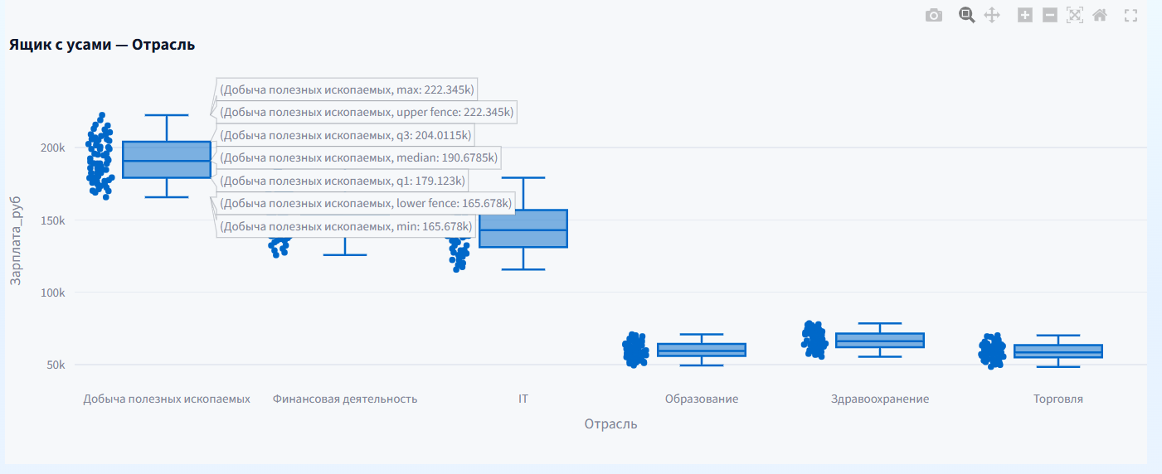
Рисунок 3.4 – Боксплот распределения заработной платы по отраслям экономики

На рисунке 3.5 представлен линейный график взаимодействия двух факторов – «Отрасль» (по оси X) и «Регион» (разные цвета линий: синий – Москва, голубой – Санкт-Петербург, красный – Сибирь, розовый – Урал). По оси Y отложена среднемесячная заработная плата в тысячах рублей. График построен приложением автоматически после проведения двухфакторного дисперсионного анализа и иллюстрирует, как влияние региона на уровень зарплаты зависит от конкретной отрасли.
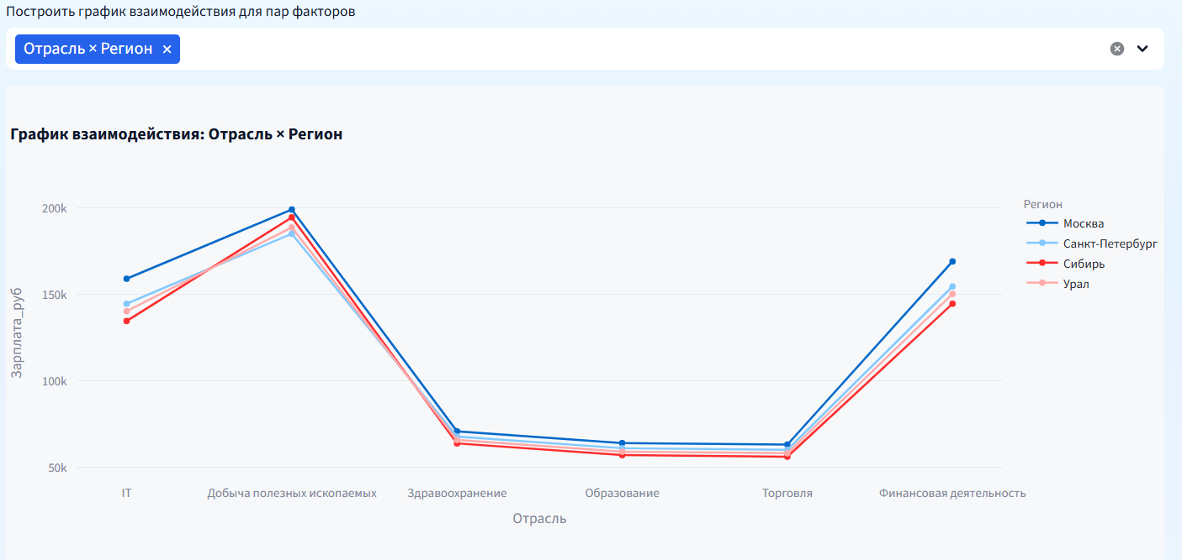
Рисунок 3.5 – График взаимодействия факторов «Отрасль × Регион»

На рисунке 3.6 представлен блок проверки предпосылок ANOVA после проведения анализа. Тест Шапиро-Уилка на нормальность остатков показывает W = 0.9773, p = 0.0000, что приводит к предупреждению: «Остатки не выглядят нормально распределёнными (p < alpha). Приложение автоматически выделяет нарушения жёлтым цветом, помогая пользователю оценить надёжность результатов и принять решение о дальнейших действиях (например, использовании robust методов или трансформации данных).

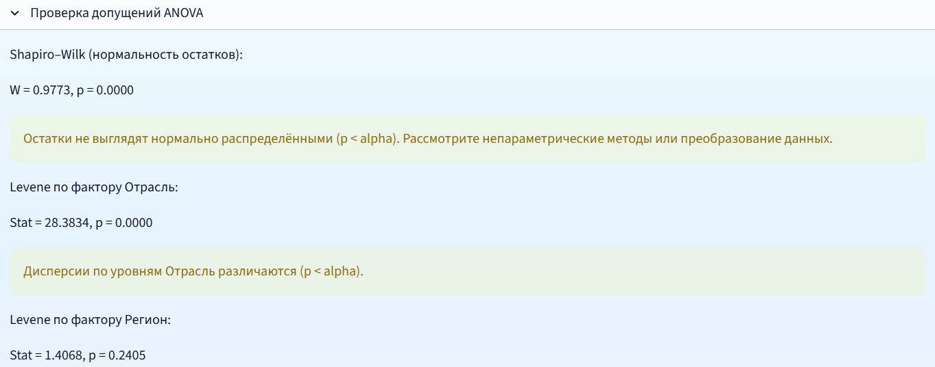
Рисунок 3.6 – Проверка предпосылок дисперсионного анализа в веб-приложении StatLab
На рисунке 3.7 представлен Q-Q plot (квантиль-квантиль график) для проверки нормальности распределения остатков модели. По оси X отложены теоретические квантили стандартного нормального распределения, по оси Y – эмпирические квантили остатков (sample quantiles). Приложение автоматически генерирует данный график, позволяя пользователю визуально оценить степень нарушения предпосылки нормальности и принять решение о необходимости преобразования данных или использования альтернативных методов анализа.

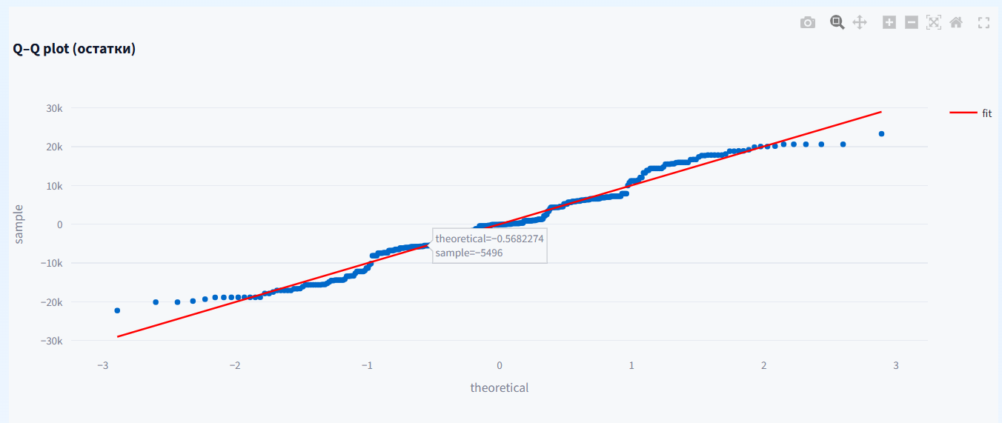
Рисунок 3.7 – Q-Q plot остатков модели дисперсионного анализа

На рисунке 3.8 представлен график рассеяния остатков модели (resid) по оси Y против предсказанных значений заработной платы (fitted) по оси X. Точки разбросаны вокруг горизонтальной нулевой линии, что указывает на отсутствие систематической ошибки в предсказаниях. Приложение автоматически генерирует данный график, позволяя пользователю визуально диагностировать качество модели и обоснованно интерпретировать результаты дисперсионного анализа с учётом ограничений.

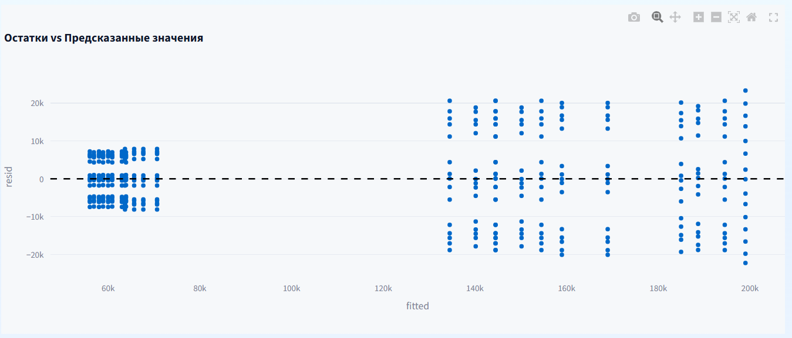
Рисунок 3.8 – График остатков модели по отношению к предсказанным значениям

На рисунке 3.9 представлена гистограмма распределения остатков модели (resid). По оси X отложены значения остатков, по оси Y – частота (count). Распределение в целом симметрично относительно нуля и имеет форму, близкую к колоколообразной, с максимумом в интервале около 0. Однако наблюдается лёгкая асимметрия и более тяжёлые хвосты по сравнению с нормальным распределением: повышенная частота в интервалах 10-20 тыс. руб. и отдельные выбросы за пределами 20 тыс.

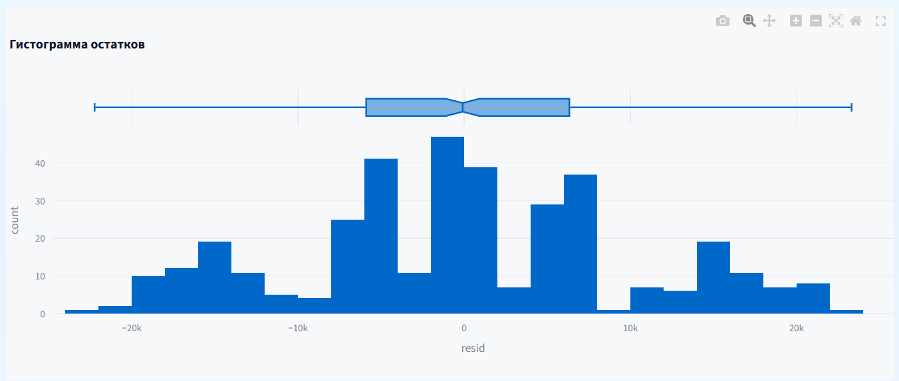
Рисунок 3.9 – Гистограмма распределения остатков модели дисперсионного анализа
Разработанное веб-приложение на базе Python и Streamlit успешно реализует автоматизированный дисперсионный анализ, делая сложный статистический метод доступным для экономистов без специальных навыков программирования. Приложение позволяет быстро загружать данные, проводить одно-, двух- и трёхфакторный ANOVA с учётом взаимодействий, проверять предпосылки, выполнять пост-хок тесты и визуализировать результаты в удобном интерактивном формате.

Заключение

В выполненной курсовой работе была достигнута поставленная цель – рассмотрены возможности методов дисперсионного анализа через их применение в экономических исследованиях. Для этого последовательно решены все обозначенные задачи: проведено исследование предметной области экономики как сферы применения статистических методов; построена математическая модель дисперсионного анализа; изучены и описаны основные методы однофакторного и многофакторного дисперсионного анализа; осуществлена разработка практических примеров с расчетами и анализом реальных экономических данных; созданы таблицы, графики и отчеты для визуализации результатов; настроены процессы интерпретации полученных данных с учетом статистической значимости. –
Теоретическая часть работы позволила раскрыть принципы функционирования методов дисперсионного анализа, основанные на разложении общей дисперсии результативного признака на факторную и остаточную компоненты, а также проверке гипотез о значимости влияния факторов с использованием F-критерия Фишера. Описание предметной области показало, что в экономике эти методы особенно востребованы для оценки влияния качественных факторов (например, регионов, типов предприятий, методов управления) на количественные показатели (прибыль, себестоимость, производительность труда, урожайность в агроэкономике).
Перспективы дальнейшего развития темы связаны с использованием современных программных средств (например, R, Python с библиотеками statsmodels или SPSS) для обработки больших данных, а также расширением на многомерный и непараметрический дисперсионный анализ в условиях нарушения нормальности распределения.

Список использованной литературы

  - Магнус, Я. Р. Эконометрика. Начальный курс: учебник / Я. Р. Магнус, П. К. Катышев, А. А. Пересецкий. – 12-е изд. – М.: Дело, 2024. – 320 с.
  - Носко, В. П. Эконометрика: учебник для вузов / В. П. Носко. – М.: Юрайт, 2025. – 412 с.
  - Википедия. Дисперсионный анализ [Электронный ресурс]. – URL: https://ru.wikipedia.org/wiki/Дисперсионный_анализ (дата обращения: 01.12.2025).
  - КонсультантПлюс. Справочная информация: "Среднемесячная заработная плата в целом по Российской Федерации" [Электронный ресурс]. – URL: https://www.consultant.ru/document/cons_doc_LAW_326052/ (дата обращения: 01.12.2025).
  - РБК. Росстат оценил среднюю зарплату россиян за 2024 год [Электронный ресурс]. – URL: https://www.rbc.ru/economics/04/03/2025/67c7208f9a794767bbf51543 (дата обращения: 01.12.2025).
  - Росстат. Рынок труда, занятость и заработная плата [Электронный ресурс]. – URL: https://rosstat.gov.ru/labour_costs (дата обращения: 01.12.2025).
  - Росстат. Среднемесячная начисленная заработная плата работников по полному кругу организаций по Российской Федерации и субъектам Российской Федерации [Электронный ресурс]. – URL: https://fedstat.ru/indicator/57824 (дата обращения: 01.12.2025).
  - Росстат. Среднемесячная номинальная начисленная заработная плата работников организаций по видам экономической деятельности в Российской Федерации в 2023–2025 гг. [Электронный ресурс]. – URL: https://rosstat.gov.ru/labor_market_employment_salaries (дата обращения: 01.12.2025).
  - Acte. Build Your Web Apps with Streamlit in Python | Updated 2025 [Электронный ресурс]. – URL: https://www.acte.in/streamlit-tutorial-for-data-science-projects (дата обращения: 01.12.2025).
  - Analytics Vidhya. What is ANOVA (Analysis Of Variance) Testing? [Электронный ресурс]. – URL: https://www.analyticsvidhya.com/blog/2018/01/anova-analysis-of-variance/ (дата обращения: 01.12.2025).
  - Audit-it.ru. Средняя заработная плата по отраслям и регионам России в 2017-2024 гг. [Электронный ресурс]. – URL: https://www.audit-it.ru/inform/zarplata/ (дата обращения: 01.12.2025).
  - Bandara, N. How to Build An Interactive Exploratory Data Analysis Application Using Python and Streamlit [Электронный ресурс] / N. Bandara // Medium. – 2024. – URL: https://medium.com/@nivanthab/how-to-build-an-interactive-exploratory-data-analysis-application-using-python-and-streamlit-4b569acee935 (дата обращения: 01.12.2025).
  - Casilla, I. Creating a Sales Analysis Application with Streamlit: A Practical Approach to Business Intelligence [Электронный ресурс] / I. Casilla // Dev.to. – 2024. – URL: https://dev.to/ivancasillaaa/creating-a-sales-analysis-application-with-streamlit-a-practical-approach-to-business-intelligence-1c4l (дата обращения: 01.12.2025).
  - GeeksforGeeks. Analysis of Variance (ANOVA) [Электронный ресурс]. – URL: https://www.geeksforgeeks.org/data-science/analysis-of-variance-anova/ (дата обращения: 01.12.2025).
  - Habr. Дисперсионный анализ (ANOVA) / Артем [Электронный ресурс]. – URL: https://habr.com/ru/companies/otus/articles/734258/ (дата обращения: 01.12.2025).
  - Halder, N. Unlocking Economic Insights: Mastering Analysis of Variance (ANOVA) [Электронный ресурс] / N. Halder // Analyst’s corner. – 2024. – URL: https://medium.com/analysts-corner/unlocking-economic-insights-mastering-analysis-of-variance-anova-1621b1d6baa9 (дата обращения: 01.12.2025).
  - Investopedia. What Is Analysis of Variance (ANOVA)? [Электронный ресурс]. – URL: https://www.investopedia.com/terms/a/anova.asp (дата обращения: 01.12.2025).
  - KDnuggets. How to Combine Streamlit, Pandas, and Plotly for Interactive Data Apps [Электронный ресурс]. – URL: https://www.kdnuggets.com/how-to-combine-streamlit-pandas-and-plotly-for-interactive-data-apps (дата обращения: 01.12.2025).
  - Khan Academy. Analysis of variance (ANOVA) Statistics and probability [Электронный ресурс]. – URL: https://www.khanacademy.org/math/statistics-probability/analysis-of-variance-anova-library (дата обращения: 01.12.2025).
  - Kumar, N. F-Test and Analysis of Variance (ANOVA) in Economics / N. Kumar // Mikailalsys Journal of Mathematics and Statistics. – 2024. – URL: https://ejournal.yasin-alsys.org/MJMS/article/view/3449 (дата обращения: 01.12.2025).
  - Lit-review.ru. Дисперсионный анализ ANOVA понятным языком [Электронный ресурс]. – URL: https://lit-review.ru/biostatistika/dispersionnyjj-analiz-anova/ (дата обращения: 01.12.2025).
  - Machinelearning.ru. Дисперсионный анализ [Электронный ресурс]. – URL: http://www.machinelearning.ru/wiki/index.php?title=Дисперсионный_анализ (дата обращения: 01.12.2025).
  - Nimbus Intelligence. Let’s Dive into Data Analysis with Python and Streamlit: A Beginner’s Guide [Электронный ресурс]. – URL: https://nimbusintelligence.com/2024/02/lets-dive-into-data-analysis-with-python-and-streamlit-a-beginners-guide/ (дата обращения: 01.12.2025).
  - Qualtrics. What is ANOVA (Analysis Of Variance) Testing? [Электронный ресурс]. – URL: https://www.qualtrics.com/experience-management/research/anova/ (дата обращения: 01.12.2025).
  - Saisana, M. Analysis of Variance / M. Saisana /Encyclopedia of Quality of Life and Well-Being Research / ed. by F. Maggino. – Cham: Springer, 2023. – URL: https://link.springer.com/referenceworkentry/10.1007/978-3-031-17299-1_83 (дата обращения: 01.12.2025).
  - ScienceDirect. Analysis of Variance - an overview [Электронный ресурс]. – URL: https://www.sciencedirect.com/topics/economics-econometrics-and-finance/analysis-of-variance (дата обращения: 01.12.2025).
  - SurveySparrow. ANOVA: The Comprehensive Guide to Analysis of Variance [Электронный ресурс]. – URL: https://surveysparrow.com/blog/anova/ (дата обращения: 01.12.2025).
  - The Trading Analyst. Analysis of Variance (2025): ANOVA Meaning, Mechanics [Электронный ресурс]. – URL: https://thetradinganalyst.com/what-is-anova/ (дата обращения: 01.12.2025).
  - Wikipedia. Analysis of variance [Электронный ресурс]. – URL: https://en.wikipedia.org/wiki/Analysis_of_variance (дата обращения: 01.12.2025).

Отзыв
на курсовую работу студентки 3 курса
Баранбаевой Ралины Максутовны
«Применение методов дисперсионного анализа в экономике»

Актуальность: курсовая работа посвящена изучению и практическому применению методов дисперсионного анализа (ANOVA) в экономических исследованиях.
В первой главе рассматриваются теоретические основы дисперсионного анализа, включая его математический аппарат, виды (одно-, двух- и многофакторный) и предпосылки применения.
Во второй главе анализируются области применения метода в экономике (маркетинг, финансы, макро- и микроэкономика), его преимущества и ограничения.
Третья глава посвящена программной реализации: разработке веб-приложения на базе Python и Streamlit для автоматизированного расчёта ANOVA, а также практическому применению на реальных экономических данных.
Выводы, сделанные в Заключении, полностью соответствуют целям и задачам, поставленным во Введении.
Проанализирован значительный объём литературы – 29 источников, преимущественно актуальных, включая учебники по эконометрике, научные статьи и официальные статистические данные Росстата.
За время работы студент проявил себя как творческий и инициативный исследователь. В процессе подготовки и написания работы студент соблюдал сроки выполнения календарного графика и проявил отличные навыки в работе с теоретическими источниками.
Таким образом, работа выполнена на высоком теоретическом и практическом уровне, соответствует требованиям, предъявляемым к курсовым работам, и заслуживает высокой оценки.

Научный руководитель
Заведующий кафедрой А.А. Калашников

«19» декабря 2025 г.

